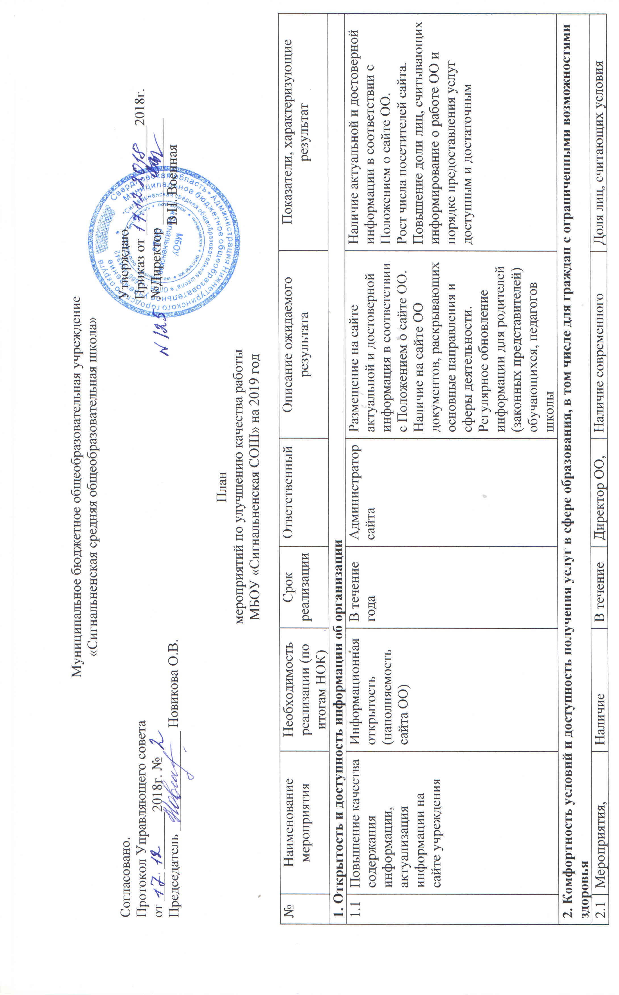
Муниципальное бюджетное общеобразовательная учреждение
«Сигнальненская средняя общеобразовательная школа»

Согласовано.  Протокол Управляющего совета  от ____ ________2018г. №  Председатель ______________ Новикова О.В. | Утверждаю.  Приказ от ____ ___________2018г. №Директор _______________  В.Н. Военная

План
мероприятий по улучшению качества работы
МБОУ «Сигнальненская СОШ» на 2019 год

№ | Наименование мероприятия | Необходимость реализации (по итогам НОК) | Срок реализации | Ответственный | Описание ожидаемого результата | Показатели, характеризующие результат
1. Открытость и доступность информации об организации
1.1 | Повышение качества содержания информации, актуализация информации на сайте учреждения | Информационная открытость (наполняемость сайта ОО) | В течение года | Администратор сайта | Размещение на сайте актуальной и достоверной информация в соответствии с Положением о сайте ОО. Наличие на сайте ОО документов, раскрывающих основные направления и сферы деятельности.  Регулярное обновление информации для родителей (законных представителей) обучающихся, педагогов школы | Наличие актуальной и достоверной информации в соответствии с Положением о сайте ОО.  Рост числа посетителей сайта. Повышение доли лиц, считывающих информирование о работе ОО и порядке предоставления услуг доступным и достаточным
2. Комфортность условий и доступность получения услуг в сфере образования, в том числе для граждан с ограниченными возможностями здоровья
2.1 | Мероприятия, направленные на повышение уровня бытовой комфортности пребывания в учреждении и развития материально-технической базы | Наличие комфортных условий получения услуг, в т.ч. для детей с ОВЗ | В течение года | Директор ОО, завхоз | Наличие современного учебного оборудования, тренажеров.  Наличие наглядных пособий (в т.ч. ЭОР) в соответствии с требованиями ФГОС.  Текущий ремонт учебных кабинетов.  Наличие обновленного оборудования в кабинетах | Доля лиц, считающих условия оказания услуг комфортными от числа опрошенных, 100%
2.2 | Мероприятия, направленные на создание условий для возможности получения образовательных услуг для лиц с ОВЗ | Наличие доступных условий получения услуг в сфере образования, в т.ч. граждан с ОВЗ | В течение года | Директор ОО, завхоз | Наличие и реализация АООП для обучающихся с ОВЗ.  Создание доступной среды для лиц с ОВЗ.  Психолого-педагогическое сопровождение лиц с ОВЗ | Доля лиц, считающих условия оказания услуг комфортными от числа опрошенных, 100%
2.3 | Мероприятия, направленные на создание условий для персонала ОО | Создание условий для персонала ОО по оказанию образовательных услуг | В течение года | Директор ОО, завхоз | Наличие оснащенных рабочих мест административного, педагогического, учебно-вспомогательного и прочего персонала.  Эффективная работа первичной профсоюзной организации.  Наличие утвержденного коллективного договора. | Доля персонала, которая удовлетворена условиями работы по оказанию услуг в организации от числа опрошенных, 100%
2.4 | Мероприятия, направленные на создание условий для реализации программ дополнительного образования на платной основе | Наличие доступных условий получения услуг в сфере образования, в т.ч. граждан с ОВЗ | Апрель-август 2019г. | Директор ОО, завхоз | Лицензирование дополнительного образования детей и взрослых.  Разработка программ дополнительного образования, локальных нормативных актов, регламентирующих оказание платных образовательных услуг | Доля лиц, считающих условия оказания услуг комфортными от числа опрошенных, 100%
3. Доброжелательность, вежливость и компетентность работников ОО
3.1 | Мероприятия по обеспечению и созданию условий для психологической безопасности и комфортности в ОО, установление взаимоотношений педагогических работников с обучающимися | Профессионализм персонала | В течение года | Зам. директора, психолог, социальный педагог | Выполнение плана аттестации и повышения квалификации педагогических работников.  Создание службы психологического сопровождения педагогов, реализующих ФГОС.  Методическое сопровождение молодых педагогов, организация наставничества.  Формирование творческих групп педагогов для решения актуальных вопросов образовательной деятельности.  Отсутствие конфликтных ситуаций | Доля лиц, считающих персонал школы компетентным, 100%
4.Результативность деятельности ОО
4.1 | Мероприятия, направленные на реализацию образовательных программ в соответствии с ФГОС | Качество оказываемой услуги | В течение года | Зам. директора | Повышение уровня успеваемости и уровня качества образования.  Проведение олимпиад, конкурсов, конференций направленных на развитие творческого потенциала обучающихся (доля участников не менее 25%).  Доля обучающихся, вовлеченных в проектную деятельность не менее 50% | Удовлетворенность качеством предоставляемых услуг не менее 75% от общего числа опрошенных

